Selektiv mutism/talängslan
17/9 2021 09:00-16:00

"Pratlust och talängslan"
Digital kurs via ZOOM
En grundkurs för dig som i ditt arbete träffar barn med talängslan.
Legitimerad Logoped Carina Engström samt legitimerad psykolog Tine Ernholdt berättar om Selektiv Mutism.

Föreläsningen bygger på boken ”Pratlust och Talängslan” som är skriven av föreläsarna och utgiven på Studentlitteratur 2019.
Innehåll: Definition och förekomst. Samförekomst med andra diagnoser. Behandling samt förhållningssätt och stöd i förskola och skola.
Kursen riktar sig främst till personal inom BVC, elevhälsa, logopeder, pedagoger samt
psykologer som i sitt arbete möter talängsliga barn.
1200 kr + moms.
Plats: Digital kurs. Anmälan via konferens@roestkonsulten.com.
Anmälan är bindande men ersättare kan delta. Anmälan innan 10/9. Ange korrekt fakturaadress. Om fel fakturaadress anges tar vi ut en administrativ avgift om 250 kr för det extra arbetet.

Om föreläsarna:
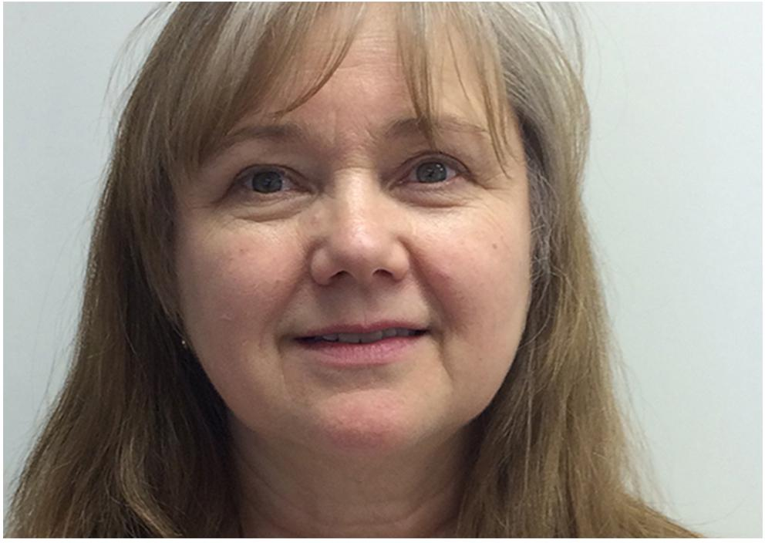
Carina Engström
Tine Ernholdt
Carina har som logoped lång erfarenhet av att arbeta med talängsliga barn och anlitas som sakkunnig av SPSM. Tine har som psykolog arbetat inom barn- och ungdomspsykiatrin samt varit handledare för logopeder i arbete med barn med SM. Tillsammans undervisar och handleder de logopeder, pedagoger och psykologer i arbetet med talängsliga barn. Under våren 2021 ansvarar de för en 7,5 poängs kurs om SM på Uppsala Universitet.
Sagt om kursen: ”Hej Carina og Tine! Jeg vil gerne sige et kæmpestort tak for et rigtig fint kursus i går! Det var godt disponeret i forhold til tid. Det virkede også vældig fint, at I kom med hver sin baggrund! Det er en ekstra styrke, når både en logopæd og psykolog en involveret. Især med denne problematik er det vigtigt med begge fagligheder! Og I var gode til at supplere hinanden, så begge vinkler hele tiden var på! Så flot! Når man taler på skift, får den anden jo også mulighed for at tænke tanker. Så stor ros til jer begge fra mig!” ”Tack för en givande och intressant dag. Jag fick mig till livs mycket intressant." ” Först vill vi börja med att tacka er för en intressant och lärorik dag. Det är alltid roligt att höra proffs prata om sin sak. Vi lärde oss en massa och insåg även att det finns massor som vi inte kan. Det är många olika bitar att tänka på för att kunna hjälpa, de barn som behöver extra stöd, på bästa sätt. Vi fick också många bra tips på material och hur man kan uppmärksamma eventuella behov hos barn”. "Det var en mycket bra studiedag som visade på en helhetssyn! Stor kunnighet i ämnet och lätt att lyssna till. Stor tydlighet i att klargöra pedagogens/behandlarens roll i utredningar och uppföljningar” ”Tack för himla bra kursdag! Nu förstår jag hur man kan tänka.”

